Kenarortay Teoremi
Bir ABC üçgeninde A köşesine ait kenarortayın uzunluğu;
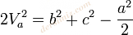
formülüyle bulunur.

